
INFORME TÉCNICO DE FISCALIZACIÓN AMBIENTAL

EDIFICIO PUCARÁ

DFZ-2021-789-XIII-NE

 | Nombre | Firma
Aprobado | Claudia Pastore
Elaborado | María José Iglesias | 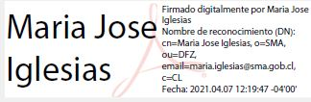

ABRIL 2021

- IDENTIFICACIÓN DE LA UNIDAD FISCALIZABLE

Antecedentes Generales
Identificación de la Unidad Fiscalizable:
Edificio Pucará
Región:  Metropolitana | Ubicación específica de la unidad fiscalizable:  Pucará N° 5535, Ñuñoa.
Provincia:
Santiago
Comuna:
Ñuñoa
Titular de la unidad fiscalizable:  Empresa Constructora Ingenieros S.A. | RUT o RUN:  96.522.120-4
Domicilio titular:  Avenida Kennedy N° 7600, piso 6, Of. 602, Vitacura, Santiago, Región Metropolitana. | Correo electrónico:  ehurtado@isa.cl
Teléfono:
+56 22513 6800

- INSTRUMENTOS DE CARÁCTER AMBIENTAL FISCALIZADOS
Identificación de Instrumentos de Carácter Ambiental fiscalizados
N° | Tipo de instrumento | N°/  Descripción | Fecha | Comisión/ Institución | Nombre
1 | NE | 38 | 2011 | MMA | Establece Norma de Emisión de ruidos generados por fuentes que indica
- HECHOS CONSTATADOS
Materia específica objeto de la fiscalización ambiental | Decreto Supremo N°38 de 2011 del Ministerio del Medio Ambiente, que establece Norma de Emisión de Ruidos Generados por Fuentes que Indica.
Exigencia asociada | Artículo 7. Los niveles de presión sonora corregidos que se obtengan de la emisión de una fuente emisora de ruido, medidos en el lugar donde se encuentre el receptor, no podrán exceder los valores de la Tabla N°1:  Artículo 9. Para zonas rurales se aplicará como nivel máximo permisible de presión sonora corregido (NPC), el menor valor entre:  - Nivel de ruido de fondo + 10 dB(A)  - NPC para Zona III de la Tabla 1
  Tabla N°1 Niveles Máximos Permisibles de Presión Sonora Corregidos (NPC) en dB(A)
  Zona | De 7 a 21 horas | De 21 a 7 horas
  Zona I | 55 | 45
  Zona II | 60 | 45
  Zona III | 65 | 50
  Zona IV | 70 | 70
Hechos constatados | En el marco de la denuncia 435-XIII-2021, con fecha 16 de febrero de 2021 siendo las 12:45 horas, SMA realizó exitosamente una (01) medición de nivel de presión sonora en periodo diurno, de acuerdo con el procedimiento indicado en la Norma de Emisión (D.S. N°38/11 MMA), el ruido medido correspondió a faenas de terminaciones de la actividad, en específico, a golpes y al uso de taladros. La información acerca de la metodología de medición se encuentra en las Fichas del Reporte Técnico (Anexo 1).  Con base a los límites que se deben cumplir para la Zona Z-4C del Plan Regulador vigente de la comuna de Ñuñoa, homologable a Zona II del D.S. N°38/11 MMA, donde se ubica el receptor N° 1A, se indica que no existe superación, no presentándose excedencia en periodo diurno.  Tabla 1. Resultados medición
  Receptor N° | NPC [dBA] | Ruido de Fondo | Zona DS N°38 | Periodo | Límite [dBA] | Estado
  1A | 56 | No se percibe | II | Diurno | 60 | No Supera
Conclusiones. | No existe superación del límite establecido por la normativa para Zona II (DS38) en periodo diurno, no generándose una excedencia en la ubicación del Receptor N° 1A, por parte de la Actividad de Construcción, que conforma la fuente de ruido identificada.

Registros
PLAN REGULADOR COMUNAL ÑUÑOA
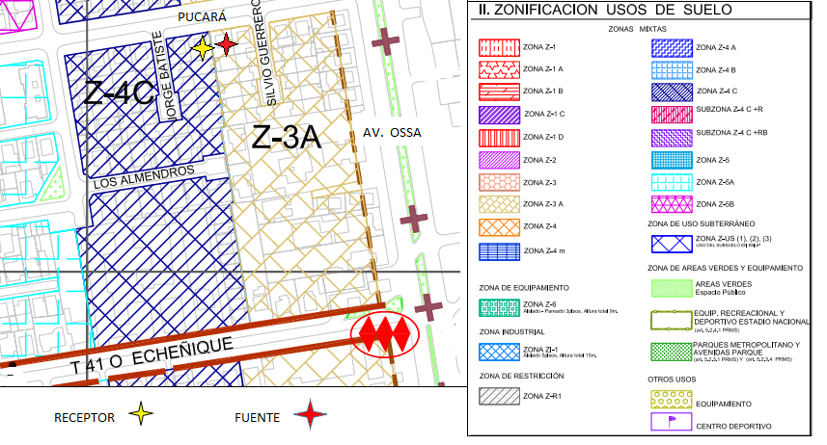

Figura 1. | Fuente de imagen: Plano Ilustrativo Zonificación Vigente comuna de Ñuñoa
Coordenadas Fuente UTM DATUM WGS84 HUSO 19 S | Norte: 6298348.00 m | Este: 353754.00 m
Coordenadas Receptor UTM DATUM WGS84 HUSO 19 S | Norte: 6298347.00 m | Este: 353738.00 m

- ANEXOS
N° Anexo | Nombre Anexo
1 | DFZ - 2021.02.16 AIA Edificio Pucará.
2 | Reporte Técnico Edificio Pucará.

